Активные москвичи оценили новый облик фонарей
14.08.2015
Более 230 тысяч москвичей приняли участие в опросе, касающемся итогов реставрации фонарей в центре столицы, проведенном на портале «Активный гражданин».
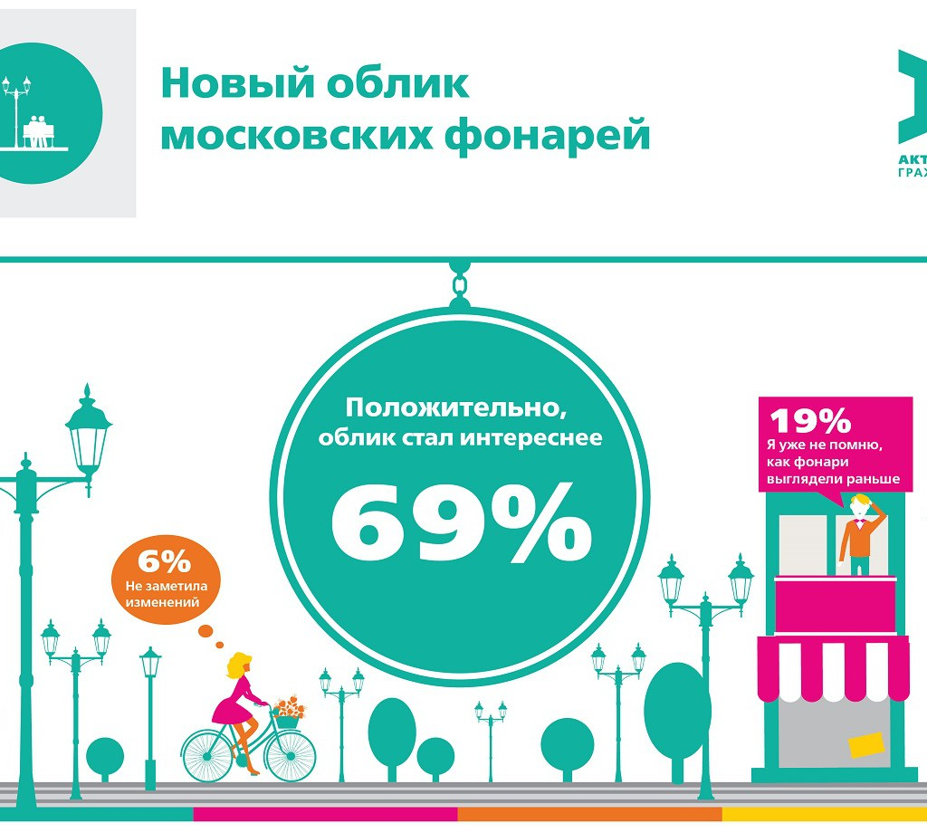

Так, 87% опрошенных одобрили результаты реставрации. 69% из них посчитали, что с историческими фонарями центр Москвы стал выглядеть лучше, а 18% ответили, что уже и не помнят, как фонари выглядели раньше.
Согласно результатам опроса, в том, что облик Москвы стал значительно лучше отмечали женщины, а также участники голосования старше 35 лет, проживающие в ВАО, СЗАО, ЮАО и ЮВАО.
6% респондентов посчитали, что в целом облик Москвы не изменился с установкой новых фонарей. В основном, такой ответ был популярен среди граждан в возрасте от 18 до 34 лет, зарегистрированных в ЗАО, ЦАО и СВАО.
Еще 6% пользователей затруднились с ответом. И лишь 1% активных граждан не понравился обновленный облик столичных фонарей.
Напомним, исторический облик фонарей начали восстанавливать в текущем году. Точные копии массивных чугунных цоколей и ажурных кронштейнов были изготовлены по сохранившимся чертежам и архивным фотографиям. Новые фонари появились на Васильевском спуске, Кремлевской, Софийской и Москворецкой набережных, а также на Большом Москворецком, Большом Каменном и Бородинском мостах.

Адрес страницы: http://novogireevo.mos.ru/presscenter/news/detail/2076410.html
Управа района Новогиреево города Москвы

